Création du des L1 Sans Filtres

# Extraction des données

Nouveau classeur EXCEL

## Connexion à un serveur de base de données

Onglet Données / Autres sources / Provenance SQLServeur

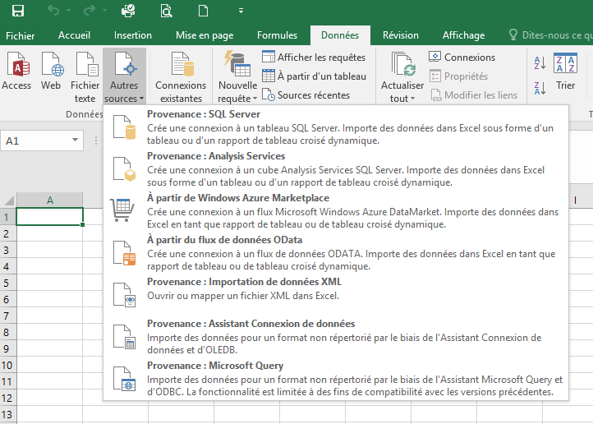

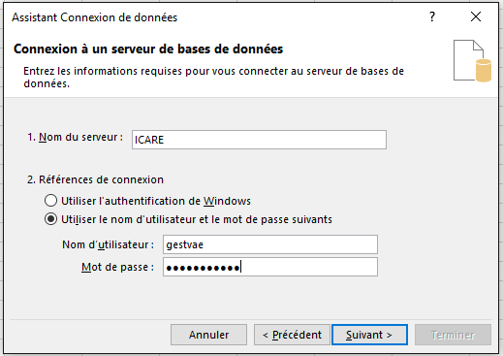

gestvae#123

Sélectionnez la base de données : GESTVAE

Dans la liste des éléments , Sélectionner Livret1

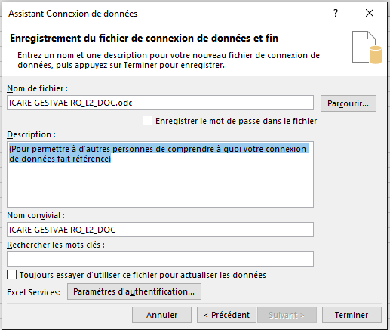

X

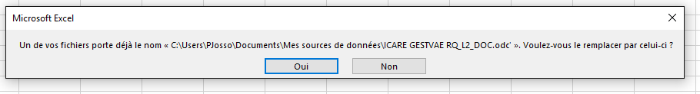

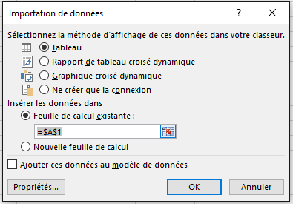

Renommer la feuille L1complet

Vous obtenez ainsi tous les éléments ‘Livret1’ dans la base de données.

A l’aide des filtres EXCEL, Sélectionnez l’année 2022 dans la colonne ‘DateDemande’

En Sélectionnant les dates ‘nonVides’ dans la colonne ‘DateReceptEHESPComplet’ vous trouvez les Livret1 reçus par l’EHESP.

La col ‘EtatLivret’ vous montre l’état des livrets.